25. 03. 20г.
15 группа 1 курс
Тема: Понятие о производной
Функции.

- Дать пределение произвднои функции.

2. Рассмотреть решение задач.

Рассмотрим простейшие задачи по математике на совместное движение и работу: 1). Легковушка со скоростью 90 км/ч и грузовик -60 км/ч едут навстречу друг другу. Через какое время они встретятся, если в начале расстояние между ними было 300 км. 2). Трактор К-700 вспахивает 90 соток пашни в час, а ДТ-75- 60 соток в час. За какое время они вспашут 300 соток пашни?
Что объединяет эти задачи? Какие математические модели мы знаем?
Рассмотрим две задачи. Слайды №4,5.

Задача №1 (о скорости движения) По прямой, на которой заданы начало отсчета, единица измерения и направление, движется некоторое тело. Закон движения задан формулой s=s(t), где t-время, s(t)-положение тела на прямой в момент времени t по отношению к началу отсчета. Найти скорость движения тела в момент времени t.
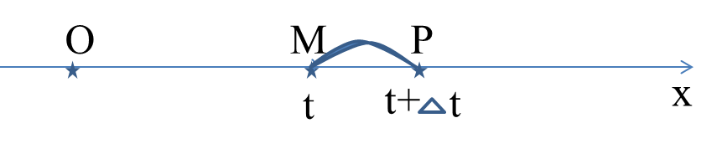

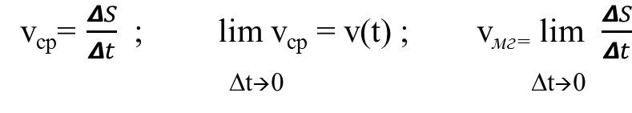

$k_{сек}$= tg$∝_{сек}$= $\frac{BC}{AC}$;
BC=∆f =f (x+ ∆x) – f (x);
AC = ∆x ;

С понятием предела непосредственно связано понятие производной.
Систематическое учение о производных было развито Лейбницем и Ньютоном, Ньютон исходил их задач механики ( ньютонов анализ создавался одновременно с ньютоновской классической механикой). Лейбниц же исходил из геометрических задач. И не случайно мы рассмотрели две различные, но фундаментальные задачи, которые утвердились в математике как физический и геометрический смыслы производной. Слайд №6.

Итак, определение производной:
Производная непрерывной функции в данной точке равна пределу отношения приращения функции к приращению аргумента при условии, что приращение аргумента стремится к нулю.
f′(𝑥) = $\lim_{∆x⟶0}{\frac{∆y}{∆x}}$.

Обозначается f′(х)или df/ dx, где df – дифференциал функции,
dx - дифференциаларгумента (дифференциал – бесконечно малое приращение).
Если функция имеет производную в точке х_{о}, то ее называют дифференцируемой в точке х_{о}. Процедуру нахождения производной функции называют дифференцированием функции. Слайды №7,8.

3 Вывод. Физический смысл производной заключается в том, что мгновенная скорость – это производная пути по времени:
v = S′ (t)
Вспомним определение ускорения: а = ∆v/∆t, но если ∆t0, то
а = $\lim_{∆t⟶0}\frac{∆v}{∆t}$Итак,задача механики о нахождении скорости тела в любой момент времени решена. Нужно только вычислить предел отношения приращения пути к приращению времени, если приращение времени стремится к нулю, т. е. найти производную пути.

Закрепление изученного материала.

Устно решаются номера 40.2,4,5(а,б), 40.9*(а) из учебника : Алгебра и начала математического анализа 10 класс (профильный уровень). Под редакцией А. Г. Мордковича.- М. :Мнемозина, 2013.

Домашнее задание: §40, № 403,5(в,г).

